ĐẠI HỌC BÁCH KHOA HÀ NỘI
TRƯỜNG CÔNG NGHỆ THÔNG TIN VÀ TRUYỀN THÔNG
──────── * ────────
BÁO CÁO HỌC PHẦN
PHÂN TÍCH THIẾT KẾ HỆ THỐNG


Chủ đề : Hệ thống quản lý bán hàng cho siêu thị Go Market
Nhóm sinh viên thực hiện: nhóm 1
- Nguyễn Quang Anh 20210107P
- Bùi Minh Chiến 20210114P
- Đỗ Ngọc Hiếu 20210144P
- Ngô Trung Hiếu 20210145P
- Hoàng Trung Hiếu 20210143P
Lớp: CNTT 1.2
Giảng viên hướng dẫn: Th.S Phạm Thị Hương Giang

Hà Nội, 4/2024
Mục Lục
Kế hoạch làm việc 3
LỜI NÓI ĐẦU 4
CHƯƠNG I. MÔ TẢ BÀI TOÁN THỰC TẾ 5
1. Mục tiêu của hệ thống 5
2. Phạm vi 6
3. Mô tả bài toán 6
4. Khảo sát hệ thống 8
5. Cơ cấu tổ chức: 8
CHƯƠNG II. SƠ ĐỒ USECASE 10
1. Sơ đồ Use Case tổng quát 10
2. Sơ đồ phân rã Use Case 10
3 Đặc tả Usecase. 14
3.1. Biểu đồ ca sử dụng quản lý bán hàng 14
3.2. Biểu đồ ca sử dụng nhập hàng 15
3.3. Biểu đồ ca sử dụng quản lý xuất hàng 15
3.4. Biểu đồ ca sử dụng báo cáo thống kê 16
3.5. Biểu đồ ca sử dụng đăng nhập 17
3.6. Biểu đồ ca sử dụng quản lý nhân viên 17
3.7. Biểu đồ ca quản lý khách hàng thân thiết 18
3.8. Biểu đồ ca quản lý mặt hàng trong siêu thị 19
3.9. Biểu đồ ca quản lý tài chính thu chi của siêu thị 20
3.10. Biểu đồ ca quản lý người dùng 20
3.11. Biểu đồ ca tra cứu hàng hóa 21
CHƯƠNG III. SƠ ĐỒ LỚP 22
CHƯƠNG IV. SƠ ĐỒ TRÌNH TỰ UML 23
CHƯƠNG V. CƠ SỞ DỮ LIỆU 27
1. Các thực thể, thuộc tính và mối quan hệ 27
1.1. Thực thể và thuộc tính 27
1.2. Mối quan hệ 28
2. Thiết kế cơ sở dữ liệu mức logic (mô hình quan hệ) 30
3. Thiết kế theo mô hình thực thể - quan hệ 31
CHƯƠNG VI. XÂY DỰNG GIAO DIỆN 32
Tài Liệu Tham Khảo 39

Kế hoạch làm việc
Họ và tên | Phân công
Nguyễn Quang Anh | Mô tả bài toán + đặc tả usecase
Bùi Minh Chiến | Thiết Kế Cơ Sở Dữ Liệu + sơ đồ trình tự UML
Đỗ Ngọc Hiếu | Thiết Kế Cơ Sở Dữ Liệu + Thiết Kế Giao Diện
Ngô Trung Hiếu | Vẽ sơ đồ Usecase
Hoàng Trung Hiếu | Vẽ sơ đồ Lớp

LỜI NÓI ĐẦU

Bài tập lớn môn học “Phân tích thiết kế hệ thống” với chủ đề ”Hệ thống quản lý bán hàng cho siêu thị Go Market” là kết của một môn học và là sự nỗ lực cố gắng và phối hợp của tất cả thành viên trong nhóm 1 chúng em. Và bài báo cáo này là sự đánh dấu đồng thời cũng là sự lưu giữ cho những cố gắng của chúng em trong suốt thời gian qua. Trong quá trình thực hiện và hoàn thành bài tập lớn này, chúng em đã nhận được sự hướng dẫn và giúp đỡ rất nhiệt tình của các thầy cô và các bạn trong nhóm và lớp. Chúng em xin gửi lời cảm ơn chân thành và sâu sắc tới các thầy, các cô trong lớp, những người đã tận tình giảng và truyền đạt những kiến thức cần thiết trong suốt thời gian học tại Đại học Bách Khoa để chúng em có đủ kiến thức, kinh nghiệm, cũng như sự tự tin để hoàn thành bài tập lớn này.
Đặc biệt, chúng xin cảm ơn cô Phạm Thị Hương Giang, người đã tận tình, chỉ bảo, và hỗ trợ chúng em trong suốt quá trình thực hiện bài tập này. Trong thời gian học tập và làm việc cùng cô, chúng em không chỉ được học hỏi về kiến thức chuyên ngành mà còn là về thái độ làm việc nghiêm túc, về cách thức hợp tác trong công việc để hoàn thành công việc được hiệu quả nhất.
Mặc dù chúng em đã cố gắng hoàn thiện bài tập trong phạm vị và khả năng cho phép của chúng, nhưng chắc chắn không tránh khỏi những thiếu sót. Em xin kính mong nhận được sự cảm thông cũng như sự góp ý của cô và các bạn.
Cuối cùng, em xin kính chúc các cô mạnh khỏe, luôn luôn là những người dẫn dắt các thế hệ sinh viên của Đại học Bách Khoa trưởng thành và trở thành một nhân tố quan trọng của thị trường lao động.
Em xin chân thành cảm ơn.

CHƯƠNG I. MÔ TẢ BÀI TOÁN THỰC TẾ

1. Mục tiêu của hệ thống
Đề tài "Phân tích thiết kế hệ thống quản lý bán hàng cho siêu thị Go Market", kết hợp với những kiến thức của môn học Phân tích thiết kế hệ thống nhằm mục đích tạo một hệ thống thống quản lý siêu thị thực tế với bài toán.

Siêu thị là loại hình cửa hàng hiện đại; kinh doanh tổng hợp hoặc chuyên doanh, có cơ cấu chủng loại hàng hóa phong phú, đa dạng, bảo đảm chất lượng, đáp ứng các tiêu chuẩn về diện tích kinh doanh, trang bị kỹ thuật và trình độ quản lý, tổ chức kinh doanh, có các phương thức phục vụ văn minh, thuận tiện nhằm thoả mãn nhu cầu mua sắm hàng hoá của khách hàng. Siêu thị thuộc hệ thống các cửa hàng kinh doanh tổng hợp, khác với các cửa hàng chuyên kinh doanh chỉ chuyên sâu vào một hoặc một số mặt hàng nhất định và là nơi mà người mua có thể tìm thấy mọi thứ họ cần.

Siêu thị có các đặc trưng sau:
+ Đóng vai trò cửa hàng bán lẻ: Siêu thị thực hiện chức năng bán lẻ - bán hàng hoá trực tiếp cho người tiêu dùng cuối cùng để họ sử dụng chứ không phải để bán lại. Đây là một kênh phân phối ở mức phát triển cao, được quy hoạch và tổ chức kinh doanh dưới hình thức những cửa hàng quy mô, có trang thiết bị và cơ sở vật chất hiện đại, văn minh, do thương nhân đầu tư và quản lý, được nhà nước cấp phép hoạt động.
+ Áp dụng phương thức tự phục vụ: Đây là phương thức bán hàng điển hình, được ứng dụng trong nhiều loại cửa hàng bán lẻ khác và là phương thức kinh doanh chủ yếu của xã hội văn minh… Khách hàng sau khi chọn mua được hàng hoá sẽ đến chỗ người bán để trả tiền hàng, tuy nhiên trong quá trình mua vẫn có sự giúp đỡ, hướng dẫn của người bán
+ Phương thức thanh toán thuận tiện: Hàng hoá gắn mã vạch, mã số được đem ra quầy tính tiền ở cửa ra vào, dùng máy quét để đọc giá, tính tiền bằng máy và tự động in hoá đơn. Đây chính là tính chất ưu việt của siêu thị, đem lại sự thỏa mãn cho người mua sắm… Đặc điểm này được đánh giá là cuộc đại cách mạng trong lĩnh vực thương mại bán lẻ.
+ Sáng tạo nghệ thuật trưng bày hàng hóa: qua nghiên cứu cách thức vận động của người mua hàng khi vào cửa hàng, người điều hành siêu thị có cách bố trí hàng hóa thích hợp trong từng gian hàng nhằm tối đa hoá hiệu quả của không gian bán hàng. Do người bán không có mặt tại các quầy hàng nên hàng hóa phải có khả năng "tự quảng cáo", lôi cuốn người mua. Siêu thị làm được điều này thông qua các nguyên tắc sắp xếp, trưng bày hàng hóa nhiều khi được nâng lên thành những thủ thuật, nghệ thuật trong marketing.
+ Hàng hóa chủ yếu là hàng tiêu dùng thường ngày như: thực phẩm, quần áo, bột giặt, đồ gia dụng, điện tử... với chủng loại rất phong phú, đa dạng. Siêu thị thuộc hệ thống các cửa hàng kinh doanh tổng hợp, khác với các cửa hàng chuyên kinh doanh chỉ chuyên sâu vào một hoặc một số mặt hàng nhất định. Theo quan niệm của nhiều nước, siêu thị phải là nơi mà người mua có thể tìm thấy mọi thứ họ cần và với một mức giá "ngày nào cũng thấp" (everyday-low price). Chủng loại hàng hóa của siêu thị có thể lên tới hàng nghìn, thậm chí hàng chục nghìn loại hàng. Thông thường, một siêu thị có thể đáp ứng được 70-80% nhu cầu hàng hóa của người tiêu dùng về ăn uống, trang phục, mỹ phẩm, đồ làm bếp, chất tẩy rửa, vệ sinh...
Hệ thống siêu thị chúng ta đề cập ở đây là một hệ thống kinh doanh tổng hợp với đầy đủ các chủng loại hàng hoá như: thực phẩm, quần áo, đồ gia dụng, điện tử…Mang đầy đủ các đặc trưng của một hệ thống siêu thị.

2. Phạm vi
- Báo cáo được thực hiện dựa trên cơ sở lý thuyết để thiết kế mô hình và tổ chức sơ đồ, dữ liệu
- Do phạm vi và khả năng của chúng em nên báo cáo về hệ thống chỉ dựa trên một đơn vị một siêu thị không dưới dạng chuỗi siêu thị cùng hãng.

3. Mô tả bài toán
Các chức năng chính:
- Quản lý nhân viên
Để theo dõi quản lý nhân viên công ty có một danh sách các nhân viên. Việc quản lý này được thực hiện bằng cách thêm mới vào danh sách khi có nhân viên mới được tuyển, sửa đổi thông tin và xóa bỏ nhân viên khi hết hợp đồng hoặc bị sa thải. Sau khi đã cập nhật thông tin về nhân viên thì hệ thống cấp thẻ cho nhân viên. Các thông tin về nhân viên bao gồm: Mã nhân viên, họ tên, giới tính, địa chỉ, số điện thoại, mã chức vụ. Và các thông tin trên thẻ nhân viên bao gồm: mã thẻ nhân viên, tên nhân viên, ngày sinh, chức vụ

- Quản lý khách hàng thân thiết: khi mua hàng ở siêu thị cần cung cấp thông tin: tên khách hàng, năm sinh, số điện thoại, địa chỉ để lưu trữ thông tin cho lần mua hàng sau

- Quản lý nhập, xuất kho
+ Bộ phận nhập hàng: Khi hàng trong kho hết hoặc không đủ đáp ứng cho khách, thủ kho sẽ báo cáo lên bộ phận quản lý để liên hệ với nhà cung cấp. Sau đó bộ phận quản lý sẽ gửi đơn đặt hàng và cập nhật thông tin của nhà cung cấp. Các thông tin về nhà cung cấp bao gồm: mã nhà cung cấp, tên nhà cung cấp, địa chỉ, điện thoại. Khi có hàng về thì nhân nhân viên của bộ phận quản lý kho sẽ kiểm tra chất lượng và số lượng cửa hàng theo phiếu giao hàng của từng mặt hàng trước khi nhập kho. Nếu chất lượng và số lượng đảm bảo, bộ phận nhập hàng sẽ lập một phiếu nhập hàng trên phiếu có ghi rõ tên nhà cung cấp, địa chỉ, số điện thoại, các thông tin hàng được nhập. Sau đó sẽ tiến hành thanh toán cho nhà cung cấp.
+ Bộ phận xuất hàng: Khi nhận được nhu cầu mua hàng của khách hoặc khi cần xuất hàng để trưng bày, người quản lý sẽ đưa ra yêu cầu xuất hàng đến nhân viên thủ kho. Nhân viên thủ kho sẽ kiểm tra số lượng mặt hàng trong kho. Nếu mặt hàng đó đủ đáp ứng yêu cầu thì bộ phận này sẽ lập một phiếu xuất mặt hàng được yêu cầu cho bộ phận yêu cầu. trong phiếu xuất có ghi rõ thông tin về người xuất, thông tin người nhận, ngày xuất, thông tin hàng xuất. Ngoài ra trong phiếu xuất còn có thêm mã phiếu xuất. Một bản sao của phiếu xuất được hệ thống lưu lại. Nếu số lượng sản phẩm yêu cầu không đủ thì tiến hành từ chối xuất. Để đảm bảo hàng được đưa tới tay khách hàng là tốt nhất. Theo định kỳ vào cuối tuần nhân viên kiểm kê sẽ đi kiểm tra tình trạng chất lượng hàng hóa trên quầy và lập phiếu kiểm kê. Các thông tin trên phiếu kiểm kê có ghi rõ: mã phiếu, mã nhân viên, ngày lập, tên hàng, số lượng, tình trạng

- Quản lý bán hàng: khi khách hàng đến mua hàng, họ xem hàng và tìm hiểu những thông tin về mặt hàng cần mua. Thông tin hàng bao gồm: mã hàng, tên hàng, nhà sản xuất, hạn sử dụng, đơn vị tính, đơn giá. Nếu mặt hàng nào chưa biết thông tin thì nhân viên bán hàng sẽ tư vấn hướng dẫn cho khách hàng. Sau khi khách hàng lựa chọn các mặt hàng xong, họ đem ra quầy thu ngân để thanh toán. Nhân viên thu ngân ghi nhận mặt hàng và thực hiện thanh toán cho khách hàng. Hệ thống tính, hiển thị tổng tiền bán hàng, số tiền dư phải trả lại và in ra hóa đơn thanh toán cho khách hàng. Trong hóa đơn có ghi rõ: mã hóa đơn, mã nhân viên, ngày lập,mã hàng, số lượng, đơn giá và tổng tiền. Kết thúc phiên bán hàng, khách hàng được mang hàng đã mua và hóa đơn ra khỏi siêu thị.

- Báo cáo và thống kê của siêu thị: để tiện cho việc theo dõi kinh doanh cũng như tình trạng các mặt hàng trong siêu thị, bộ phận này sẽ báo cáo thống kê theo các tiêu chí mà nhà quản lý yêu cầu. Báo cáo số lượng hàng bán, hàng trong kho, tình trạng hàng hóa hiện thời. Thống kê doanh thu, hóa đơn, phiếu nhập, phiếu xuất….theo tháng sau đó làm báo cáo gửi cho nhà quản lý để có chiến lược kinh doanh cho tháng sau và có những biện pháp điều chỉnh hợp lý.

4. Khảo sát hệ thống
Siêu thị Go Market là siêu thị lớn chuyên mua bán với nhiều hình thức: bán sỉ, bán lẻ,... Nguồn hàng được nhập chủ yếu do các nhà cung cấp, sản xuất hoặc các công ty trong và ngoài nước. Có cơ cấu hàng hóa phong phú, đa dạng, bảo đảm chất lượng, đáp ứng các tiêu chuẩn về diện tích kinh doanh, trang bị kỹ thuật và trình độ quản lý, tổ chức kinh doanh, có các phương thức phục vụ văn minh, thuận tiện nhằm thoả mãn nhu cầu mua sắm hàng hoá của khách hàng. Siêu thị thuộc hệ thống các cửa hàng kinh doanh tổng hợp, khác với các cửa hàng chuyên kinh doanh chỉ chuyên sâu vào một hoặc một số mặt hàng nhất định và là nơi mà người mua có thể tìm thấy mọi thứ họ cần.

5. Cơ cấu tổ chức:
- Ban giám đốc: Gồm một giám đốc và 2 phó giám đốc có nhiệm vụ điều phối toàn bộ hoạt động của siêu thị, đưa ra các quyết định cuối cùng. Tổ phải nắm được tình hình mua bán, doanh thu của siêu thị để có kế hoạch tăng trưởng cho siêu thị.
- Bộ phận cung ứng và Logistics: làm nghiệp vụ quản lý xuất- nhập hàng hoá vào trong kho.
- Bộ phận quản lý hàng hoá và bán hàng được chia theo các ngành hàng như: thực phẩm, hóa mỹ phẩm, gia dụng, may mặc…. Trong mỗi một ngành hàng :
+ Đứng đầu là trưởng ngành: Họ làm công tác quản lý thông tin của các nhà cung cấp, và làm việc trực tiếp với nhà cung cấp, quản lý vấn đề liên quan đến ngành hàng của mình. Đồng thời cũng là người quản lý điều hành các nhân viên trong tổ của mình.
+ Dưới “ trưởng ngành” là nhân viên quầy hàng : làm nhiệm vụ kiểm kê hàng hoá; sắp xếp, trưng bày hàng hóa trên siêu thị; hướng dẫn, giúp đỡ khách hàng khi được khách hàng yêu cầu.
- Bộ phận thu ngân: làm nhiệm vụ tính tiền cho khách (bán hàng), lập hoá đơn mua hàng cho khách và cập nhật vào csdl khi khách yêu cầu được thanh toán.
- Bộ phận tài chính: phải nắm được tình hình mua bán, doanh thu của siêu thị để báo cáo cho ban giám đốc, việc báo cáo được thực hiện hàng tháng, hàng quý hoặc cũng có khi báo cáo đột xuất theo yêu cầu. Trong bộ phận này có tổ kế toán làm nhiệm vụ nhập liệu, kết xuất các báo cáo cần thiết phục vụ cho việc báo cáo thống kê. Đồng thời, bộ phận này cũng làm nhiệm vụ quản lý việc thu chi của siêu thị.
- Bộ phận kinh doanh và Marketing: chịu trách nhiệm về việc quản lý các mặt hàng, nhà cung cấp và mối quan hệ liên quan. Phụ trách quản lý thương hiệu của siêu thị kết hợp với các DA (Data Analyst) để phân tích và đưa ra các chiến lược tiếp thị, quảng cáo phù hợp tệp khách hàng, sáng tạo.
- Bộ phận quản lý nhân sự: làm nghiệp vụ quản lý nhân sự.
- Bộ phận kỹ thuật: quản lý hệ thống thông tin, bảo trì và sửa chữa cơ sở vật chất của siêu thị.
- Bộ phận bảo vệ: Kiểm tra, bảo vệ an ninh của siêu thị.

CHƯƠNG II. SƠ ĐỒ USECASE

1. Sơ đồ Use Case tổng quát
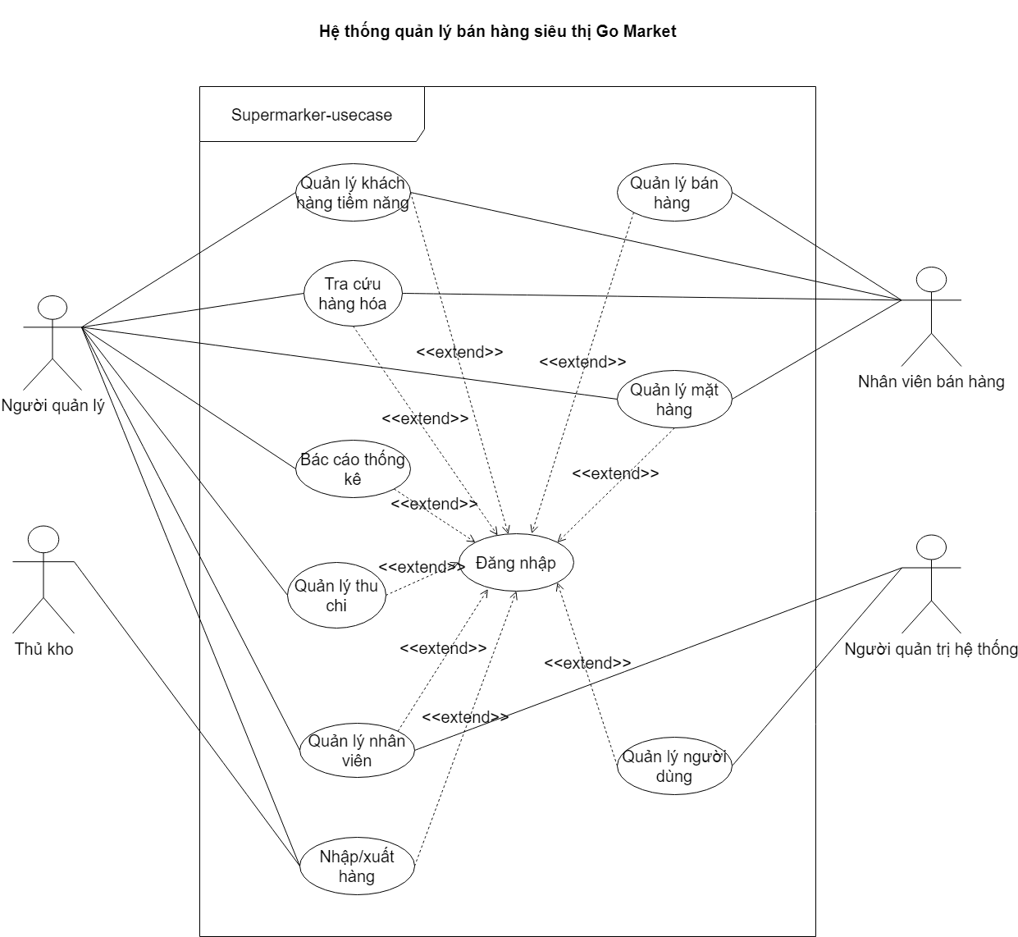

2. Sơ đồ phân rã Use Case

Admin: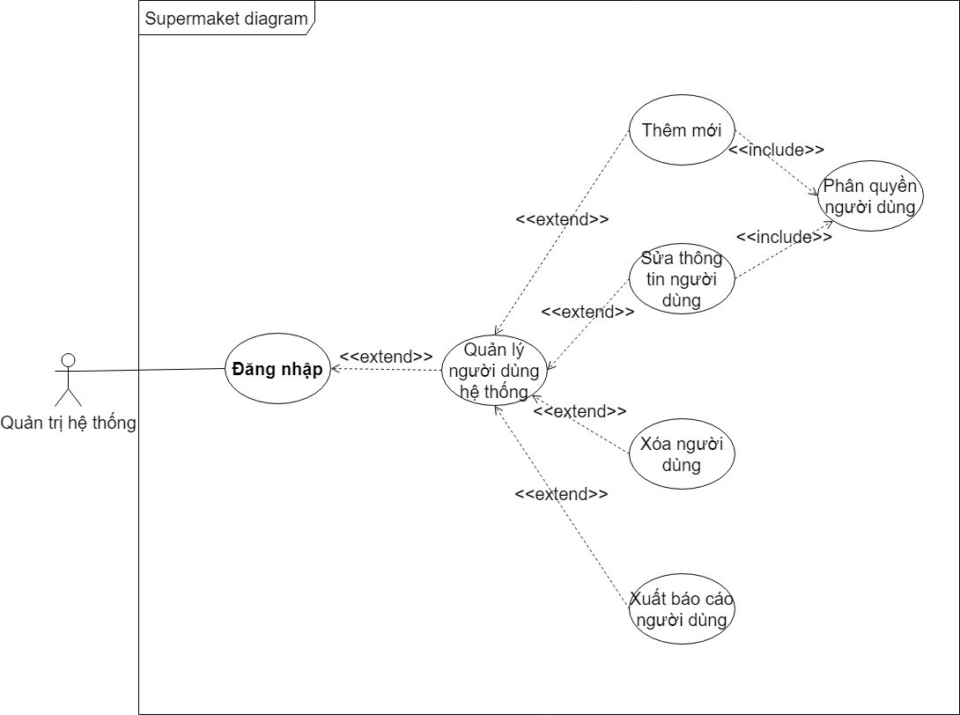

Nhân viên:
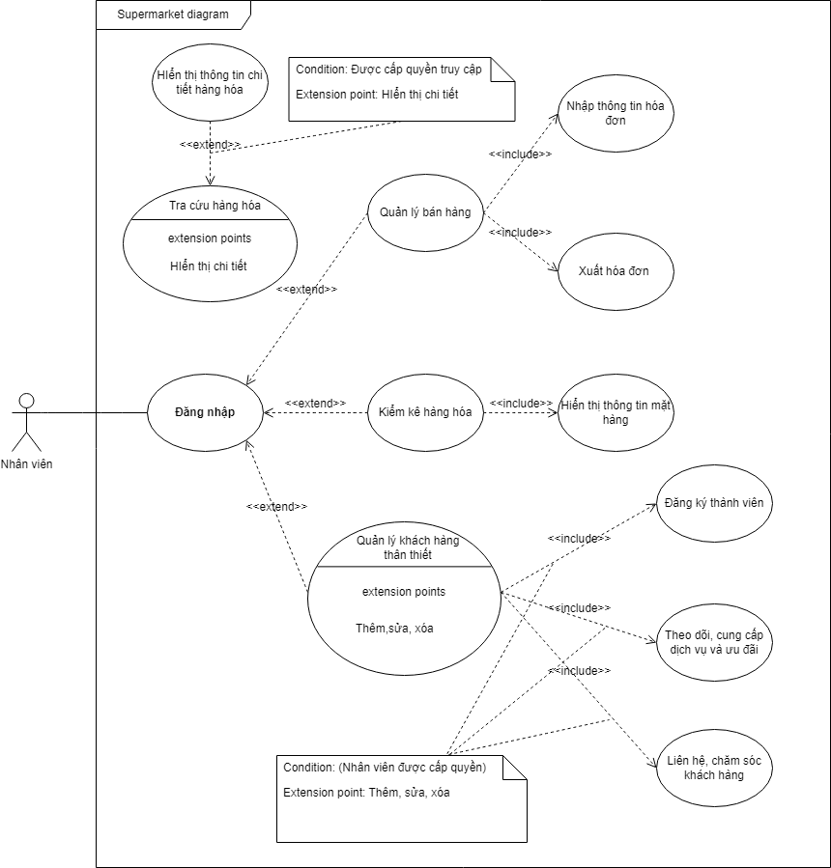
Người quản lý:
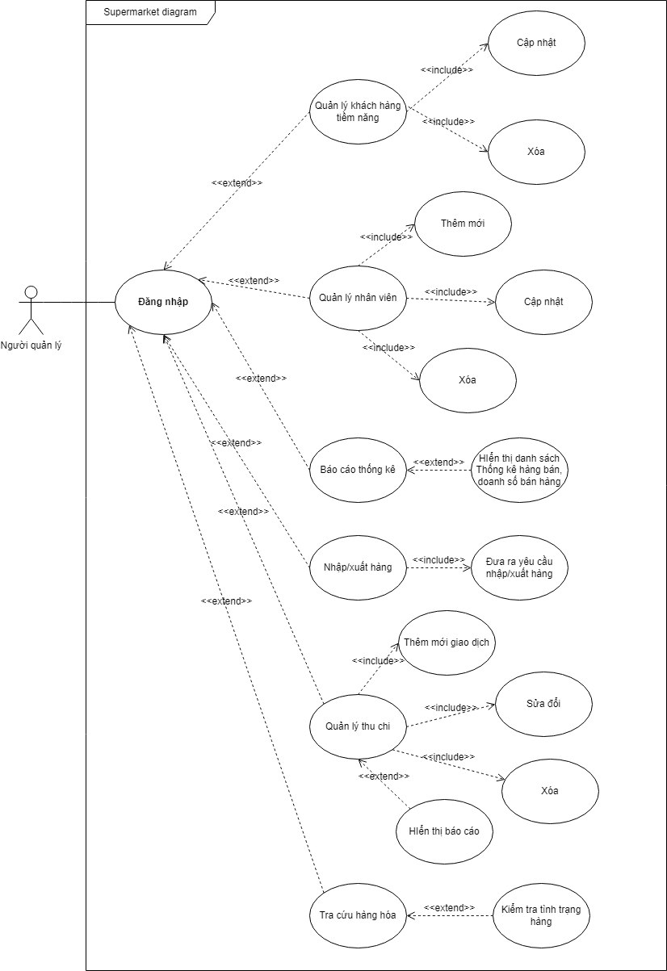
Thủ kho:
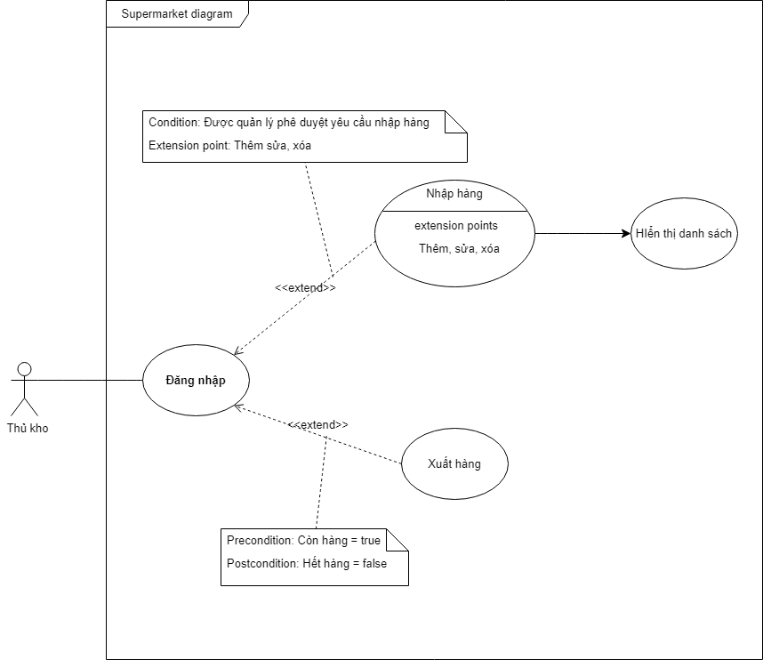

3 Đặc tả Usecase.

3.1. Biểu đồ ca sử dụng quản lý bán hàng

Tên Usecase | Bán hàng
Tác nhân | Nhân viên bán hàng
Mục đích | Nhân viên quản lý việc bán hàng và thanh toán
Điều kiện | Đăng nhập thành công vào hệ thống
Mô tả | 1. Chọn chức năng thêm hóa đơn bán hàng  2. Nhân viên nhập thông tin: mã hàng, số lượng hoặc chọn chức năng tìm kiếm hàng.  - Nếu thông tin nhập lỗi thì hệ thống hiển thị thông báo lỗi và yêu cầu kiểm tra, nhập lại.  - Nếu đúng thì sẽ cập nhập thông tin mặt hàng và tính tiền cho khách hàng  3. Thanh toán với khách hàng  4. Lập và in hóa đơn gồm những thông tin sau: tên hàng, số lượng, giá bán, ngày lập, nhân viên lập, tổng tiền.

3.2. Biểu đồ ca sử dụng nhập hàng

Tên Usecase | Nhập hàng
Tác nhân | - Thủ kho  - Người quản lý
Mục đích | Cập nhập, lưu trữ thông tin về hàng nhập và phiếu nhập
Điều kiện | Đăng nhập thành công vào hệ thống
Mô tả | 1. Nhân viên đăng nhập vào hệ thống  2. Gửi yêu cầu nhập hàng cho người quản lý, khi được phê duyệt sẽ hiển thị form nhập  3. Nhân viên nhập thông tin về hàng nhập : mã hàng nhập, tên hàng nhập, số lượng nhập, đơn giá nhập, tên nhà cung cấp, ngày nhập.  4. Nếu các thông tin không hợp lệ hệ thống sẽ thông báo lỗi và yêu cầu nhân viên kiểm tra các thông tin, và nhập lại.

3.3. Biểu đồ ca sử dụng quản lý xuất hàng

Tên Usecase | Xuất hàng
Tác nhân | - Thủ kho  - Người quản lý
Mục đích | Cập nhập, lưu trữ thông tin phiếu xuất, hàng xuất
Điều kiện | Đăng nhập thành công vào hệ thống
Mô tả | 1. Người quản lý sẽ đưa ra yêu cầu xuất hàng đến thủ kho  2. Nhân viên đăng nhập vào hệ thống và kiểm tra hàng trong kho  - Nếu hàng trong kho hết sẽ đưa ra thông báo từ chối xuất  - Nếu còn thì sẽ chọn chức năng xuất hàng: gồm thông tin: mã phiếu xuất, mã hàng, tên hàng, số lượng, nhân viên, ngày lập.

3.4. Biểu đồ ca sử dụng báo cáo thống kê

Tên Usecase | Báo cáo thống kê
Tác nhân | Người quản lý
Mục đích | Đưa ra những thống kê về hàng bán, doanh thu…… để người quản lý có những biện pháp điều chỉnh và hướng đi phù hợp cho thời gian tới
Điều kiện | - Đăng nhập thành công vào hệ thống
Mô tả | 1. Người quản lý đăng nhập vào hệ thống  2. Chọn chức năng thống kê (hàng bán ,doanh thu, hàng nhập, hàng xuất..). Người quản lý có thể thống kê theo tháng, quý hoặc cả năm.  Hệ thống sẽ hiển thị thông tin hàng bán (hay doanh thu, hàng nhập…tùy do người quản lý chọn) trong thời gian đó.

3.5. Biểu đồ ca sử dụng đăng nhập

Tên Usecase | Đăng nhập
Tác nhân | - Người dùng (người quản lý, nhân viên bán hàng, thủ kho, người quản trị hệ thống)
Mục đích | Nhân viên đăng nhập vào hệ thống để thực hiện các công việc của mình
Điều kiện | - Cần có tài khoản đăng nhập vào hệ thống  - Tài khoản chính xác đăng nhập thành công vào vào hệ thống
Mô tả | 1. Người dùng chọn đăng nhập.  2. Hệ thống hiển thị form đăng nhập.  3. Người dùng nhập tên đăng nhập và mật khẩu.  4. Hệ thống kiểm tra tài khoản.  - Tài khoản sai tên hiên hiển thị thông báo lỗi  - Tài khoản đúng, tiếp tục phiên làm việc.

3.6. Biểu đồ ca sử dụng quản lý nhân viên

Tên Usecase | Quản lý nhân viên
Tác nhân | - Người quản lý  - Người quản trị hệ thống
Mục đích | Cập nhập, chỉnh sửa thông tin về nhân viên
Điều kiện | - Đăng nhập thành công vào hệ thống  - Thông tin nhân viên đã có trong cơ sở dữ liệu
Mô tả | 1. Người quản lý đăng nhập vào hệ thống  2. Chọn chức năng quản lý nhân viên  - Tạo thêm một tên người dùng mới hoặc xóa tên người dùng đó ra khỏi hệ thống, đồng thời bổ sung thông tin về nhân viên đó trong hệ thống hoặc xóa bỏ thông tin nhân viên đó đi. Thông tin của nhân viên cũng có thể được thay đổi bởi người quản trị hệ thống và người quản lý.

3.7. Biểu đồ ca quản lý khách hàng thân thiết

Tên Usecase | Quản lý khách hàng thân thiết
Tác nhân | - Người quản lý  - Nhân viên bán hàng siêu thị
Mục đích | - Tạo và quản lý thông tin khách hàng thân thiết để tăng cường mối quan hệ và tăng doanh số bán hàng.  - Cung cấp ưu đãi và chăm sóc đặc biệt cho khách hàng thân thiết để tạo sự hài lòng và động viên họ quay lại mua sắm.
Điều kiện | - Hệ thống quản lý khách hàng thân thiết đã được triển khai và hoạt động.  - Nhân viên siêu thị được cấp quyền truy cập và quản lý thông tin khách hàng.  - Khách hàng có thể đăng ký để trở thành thành viên thân thiết hoặc được thêm vào danh sách thông qua các giao dịch trước đó.
Mô tả | 1. Khách hàng đăng ký thành viên hoặc thực hiện giao dịch, thông tin của họ sẽ được lưu trữ trong cơ sở dữ liệu và tích điểm mua hàng cho những lần sau  2. Quản lý phân tích thông tin: truy cập, cập nhật và quản lý thông tin này để cung cấp dịch vụ tốt hơn cho khách hàng.  3. Nhân viên chọn tính năng chính như đăng ký thành viên, theo dõi hoạt động mua sắm, cung cấp ưu đãi và khuyến mãi, liên hệ và chăm sóc khách hàng

3.8. Biểu đồ ca quản lý mặt hàng trong siêu thị

Tên Usecase | Quản lý mặt hàng
Tác nhân | - Người quản lý  - Nhân viên bán hàng siêu thị
Mục đích | - Quản lý thông tin về các mặt hàng trong kho/siêu thị.  - Theo dõi và điều chỉnh thông tin về mặt hàng, bao gồm tên, mô tả, giá cả, số lượng tồn kho, vị trí trong kho, và các thông tin liên quan khác.
Điều kiện | Đăng nhập thành công vào hệ thống
Mô tả | 1. Nhân viên đăng nhập vào hệ thống  2. Chọn chức năng quản lý mặt hàng  3. Hệ thống hiển thị danh sách các mặt hàng hiện có trong kho/siêu thị.  4. Quản lý có thể thực hiện các hành động sau: thêm mới mặt hàng, sửa đổi thông tin mặt hàng, xóa bỏ mặt hàng, tìm kiếm mặt hàng…  5. Hệ thống cập nhật thông tin và hiển thị cập nhật cho quản lý và nhân viên siêu thị.  6. Quản lý có thể xem báo cáo hoặc thống kê về các mặt hàng trong siêu thị nếu cần.

3.9. Biểu đồ ca quản lý tài chính thu chi của siêu thị

Tên Usecase | Quản lý tài chính thu chi
Tác nhân | Người quản lý
Mục đích | - Theo dõi, ghi nhận các giao dịch tài chính, bao gồm các thu nhập và chi phí của siêu thị.  - Tổ chức, quản lý thông tin tài chính để đảm bảo sự minh bạch và kiểm soát tài chính hiệu quả.
Điều kiện | Đăng nhập thành công vào hệ thống
Mô tả | 1. Người quản lý đăng nhập vào hệ thống  2. Ghi nhận và nhập thông tin về các giao dịch tài chính, bao gồm số tiền, ngày tháng, mô tả và loại giao dịch (thu nhập hoặc chi phí).  3. Xem báo cáo tài chính: Hệ thống cung cấp các báo cáo tài chính tổng hợp như bảng cân đối kế toán, báo cáo thu nhập, báo cáo lưu chuyển tiền mặt, giúp người dùng hiểu rõ tình hình tài chính của siêu thị.  4. Người dùng có thể chỉnh sửa hoặc xóa các giao dịch, cũng như tìm kiếm và xem chi tiết các giao dịch cụ thể để phục vụ cho mục đích kiểm toán hoặc phân tích tài chính.

3.10. Biểu đồ ca quản lý người dùng

Tên Usecase | Quản lý người dùng
Tác nhân | Người quản trị hệ thống
Mục đích | - Quản lý thông tin người dùng trong hệ thống quản lý hàng siêu thị.  - Cung cấp quyền truy cập và phân quyền cho người dùng tương ứng.
Điều kiện | Quản trị viên hệ thống đăng nhập vào hệ thống
Mô tả | 1. Quản trị viên hệ thống đăng nhập vào hệ thống  2. Chọn chức năng quản lý người dùng  3. Hệ thống hiển thị danh sách người dùng hiện có trong hệ thống  - Quản trị viên có thể thêm, sửa đổi hoặc xóa thông tin của người dùng, cấp phân quyền cho người dùng, quyết định quyền truy cập vào các chức năng và dữ liệu trong hệ thống, cập nhật thông tin người dùng và phân quyền dựa trên các thay đổi được phân công.  4. Xem lại hoặc xuất báo cáo về thông tin người dùng trong hệ thống.

3.11. Biểu đồ ca tra cứu hàng hóa

Tên Usecase | Tra cứu hàng hóa
Tác nhân | - Nhân viên bán hàng  - Người quản lý
Mục đích | - Cho phép nhân viên siêu thị tra cứu thông tin về các mặt hàng có sẵn trong kho/siêu thị.  - Cung cấp thông tin chi tiết về sản phẩm như giá cả, mô tả, vị trí trong siêu thị, và các thông tin liên quan khác.
Điều kiện | Được hệ thống nhận diện, cho phép sử dụng  Có sẵn dữ liệu về mặt hàng trong hệ thống.
Mô tả | 1. Người dùng đăng nhập vào hệ thống  2. Chọn chức năng tra cứu hàng hóa  3. Nhập thông tin tìm kiếm: sản phẩm, mã vạch  - Sai thông tin sẽ thông báo lỗi và yêu cầu nhập lại  - Đúng sẽ trả về kết quả  5. Kết quả tìm kiếm bao gồm thông tin chi tiết về sản phẩm như: tên, mô tả, giá cả, số lượng tồn kho, và vị trí của sản phẩm trong cửa hàng/siêu thị.

CHƯƠNG III. SƠ ĐỒ LỚP
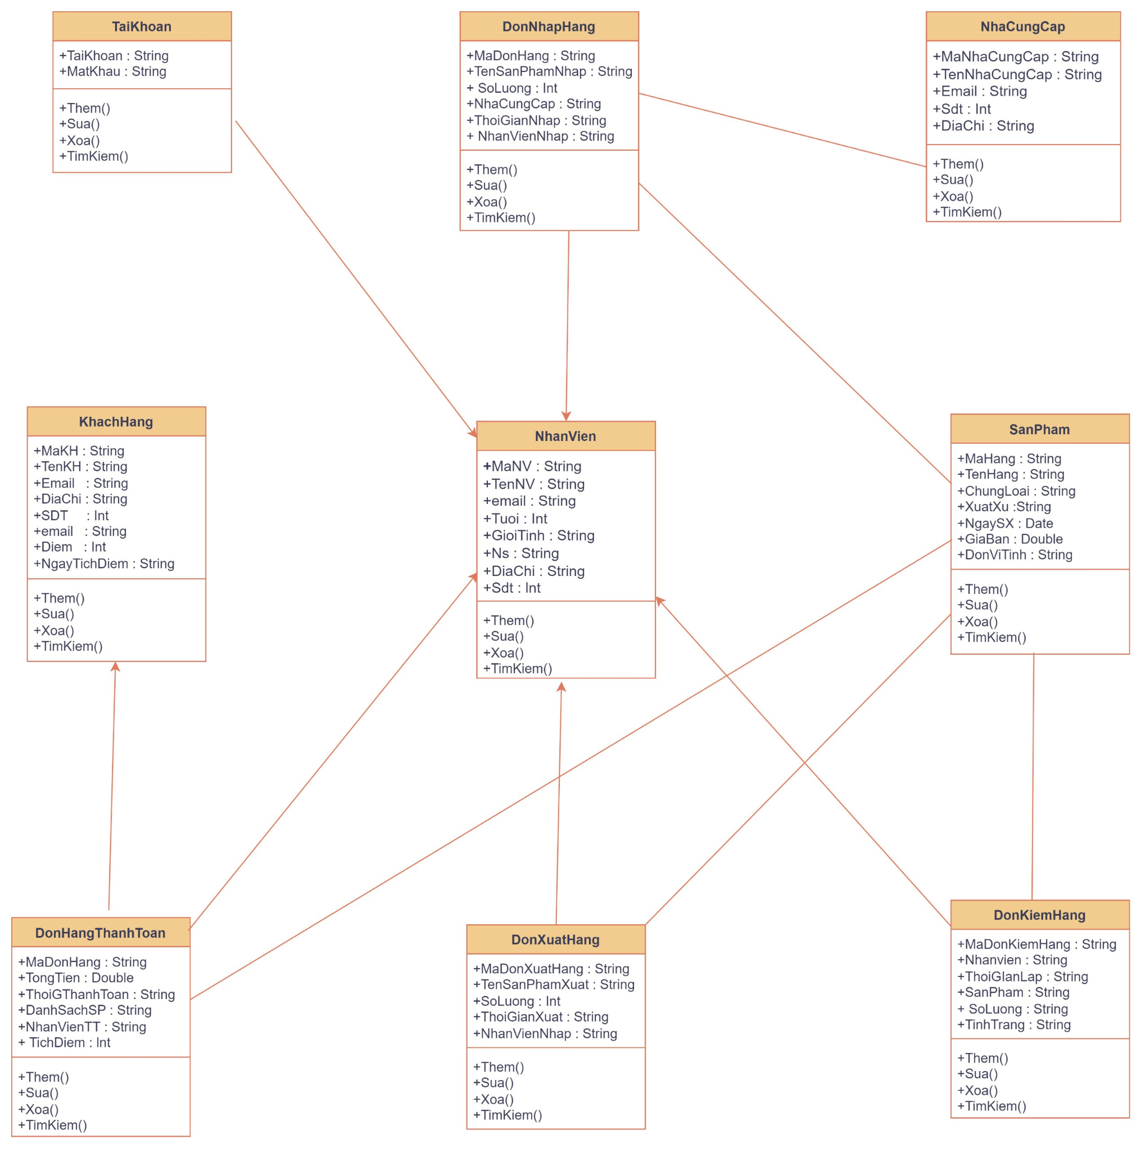

CHƯƠNG IV. SƠ ĐỒ TRÌNH TỰ UML

Biểu đồ đăng nhập

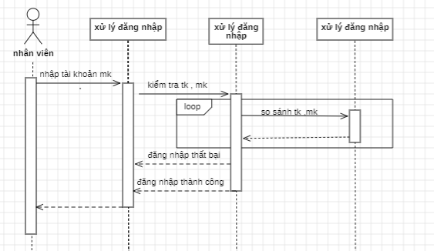

In hóa đơn thanh toán

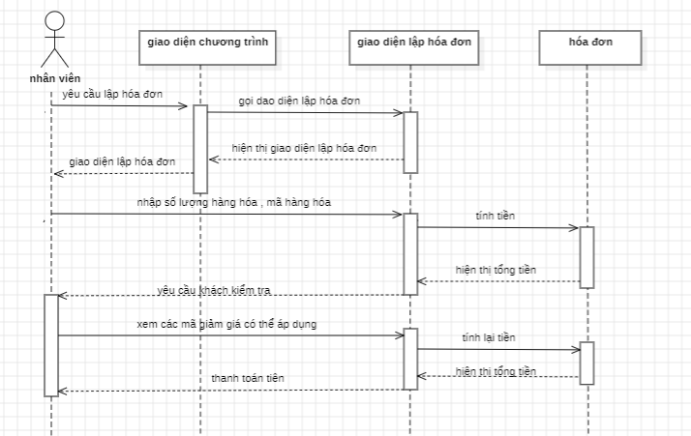
Biểu đồ quản lý nhập hàng:

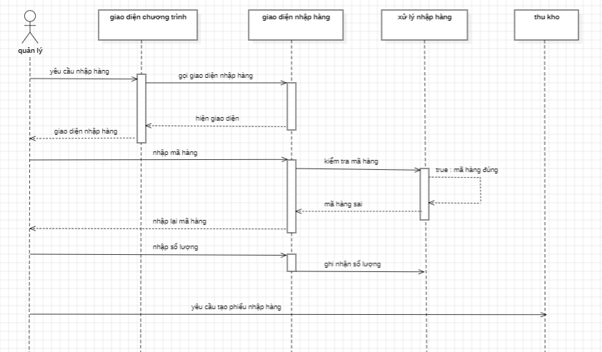

Quản lý xuất hàng:

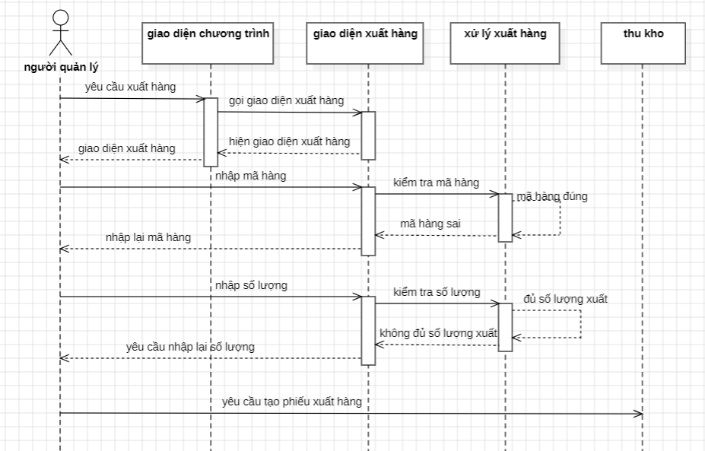

Quản lý tạo phiếu xuất/nhập hàng:
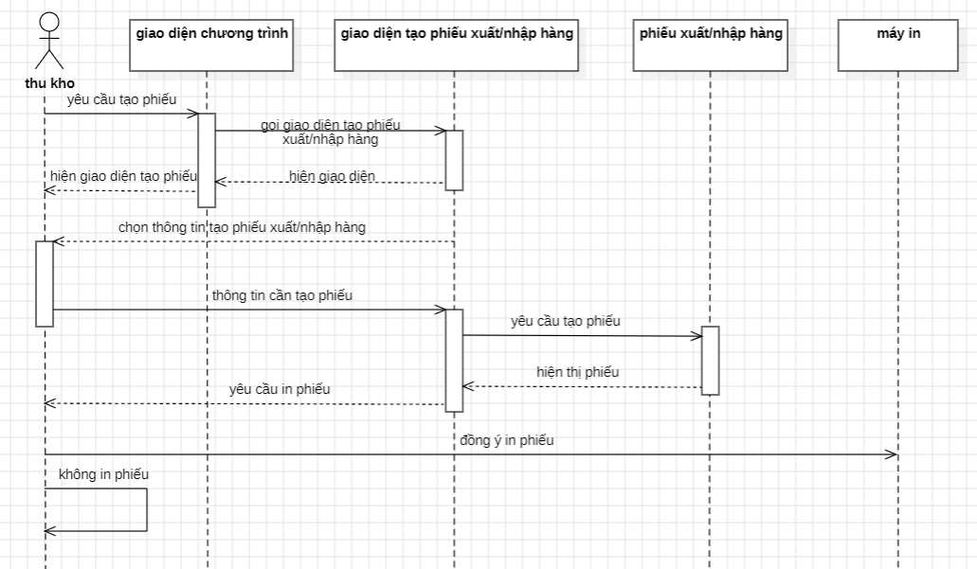

Biểu đồ kiểm kê

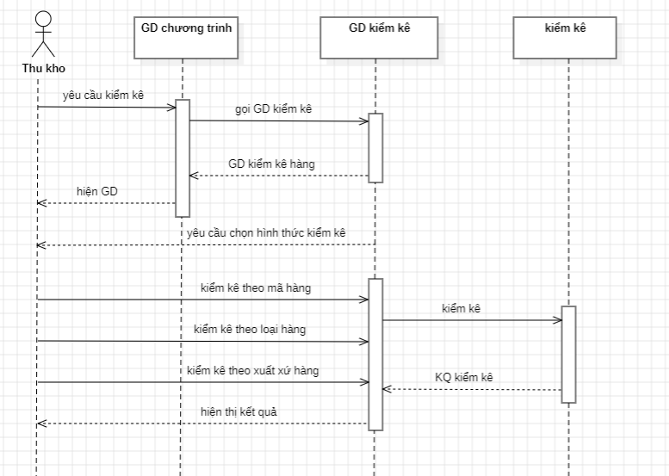

Biểu đồ thống kê
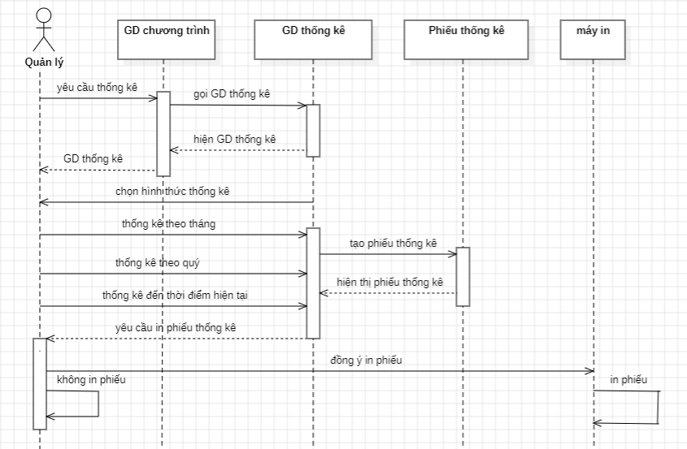

Quản lý khách hàng thân thiết:

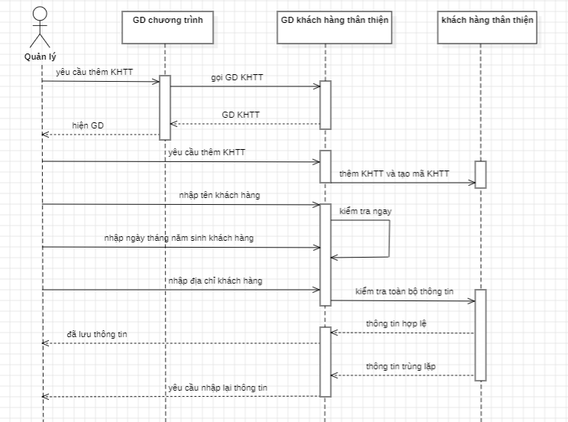

CHƯƠNG V. CƠ SỞ DỮ LIỆU

1. Các thực thể, thuộc tính và mối quan hệ

1.1. Thực thể và thuộc tính
-Thực thể : Nhân Viên
Mỗi một bản dữ liệu của thực thể nhân viên sẽ đại diện cho một nhân viên trong hệ thống
Các thuộc tính : mã nhân viên (Khóa chính), họ tên, email, tuổi, giới tính, ngày sinh, địa chỉ, số điện thoại, ngày bắt đầu đi làm, vai trò của nhân viên.
-Thực thể : Khách Hàng
Mỗi một dữ liệu trong bản ghi của thực thể Khách Hàng sẽ đại diện cho một khách hàng thân thiết đã có thẻ tích điểm trong hệ thống bán hàng.
Các thuộc tính: mã khách hàng (Khóa chính), họ tên, email, tuổi, số điện thoại, địa chỉ, sổ tích điểm, ngày tạo sổ tích điểm.
-Thực thể : Đơn Hàng Thanh Toán
Mỗi một dữ liệu trong bản ghi của thực thể Đơn Hàng sẽ đại diện cho một đơn hàng thanh toán trong hệ thống.
Các thuộc tính : mã đơn hàng (Khóa Chính), tổng tiền, thời gian thanh toán, danh sách các sản phẩm thanh toán, nhân viên thanh toán, tích điểm cho khách hàng thân thiết.
-Thực thể : Sản Phẩm
Mỗi một dữ liệu trong bản ghi của thực thể Sản Phẩm sẽ đại diện cho một sản phẩm có trong hệ thống bán hàng.
Các thuộc tính : mã sản phẩm (Khóa Chính), tên sản phẩm, mô tả sản phẩm, ngày sản xuất, hạn sử dụng, giá sản phẩm, thể loại sản phẩm.
-Thực thể : Nhà cung cấp
Mỗi một dữ liệu trong bản ghi của thực thể Nhà cung cấp sẽ đại diện cho một nhà cung cấp sản phẩm cho kho của hệ thống bán hàng.
Các thuộc tính : mã nhà cung cấp (Khóa chính), tên nhà cung cấp, email, số điện thoại, địa chỉ.
-Thực thể : Đơn nhập hàng
Mỗi một dữ liệu trong bản ghi của thực thể Đơn nhập hàng sẽ đại diện cho một đơn nhập hàng dùng để ghi lại quá trình nhập hàng hóa trong hệ thống bán hàng.
Các thuộc tính : mã đơn hàng (Khóa chính), tên sản phẩm nhập, số lượng, tên nhà cung cấp, thời gian nhập hàng, nhân viên nhập.
-Thực thể : Đơn xuất hàng
Mỗi một dữ liệu trong bản ghi của thực thể Đơn xuất hàng sẽ đại diện cho một đơn xuất hàng dùng để ghi lại quá trình xuất hàng hoá trong hệ thống bán hàng.
Các thuộc tính : mã đơn xuất hàng (Khóa chính), tên sản phẩm xuất, số lượng, thời gian nhập hàng, nhân viên nhập.
-Thực thể : Đơn kiểm hàng
Mỗi một dữ liệu trong bản ghi của thực thể Đơn kiểm hàng sẽ đại diện cho một đơn kiểm hàng dùng để lưu lại quá trình kiểm tra tình trạng hàng hoá có trong kho cũng như trong hệ thống bán hàng.
Các thuộc tính : mã đơn kiểm hàng (Khóa chính), nhân viên, thời gian lập, sản phẩm, số lượng, tình trạng.
-Thực thể : Tài Khoản
Mỗi một dữ liệu trong bản ghi của thực thể Tài Khoản sẽ đại diện cho một tài khoản của nhân viên cũng như khách hàng thân thiết trong hệ thống bán hàng.
Các thuộc tính : Tài khoản(Khoá chính), mật khẩu

1.2. Mối quan hệ

1.2.1 Mối quan hệ 1 - 1 (one to one)
1. Tài Khoản - Nhân viên
Mỗi hàng trong bảng Nhân Viên tương ứng với một hàng duy nhất trong bảng Tài Khoản và ngược lại thông qua khóa ngoại id trong bảng Nhân Viên.
2. Đơn Hàng Thanh Toán - Nhân Viên
Mỗi hàng trong bảng Đơn Hàng tương ứng với một hàng duy nhất trong bảng Nhân Viên và ngược lại thông qua khóa ngoại id trong bảng Nhân Viên.
3. Đơn Hàng Thanh Toán - Khách Hàng
Mỗi hàng trong bảng Đơn Hàng tương ứng với một hàng duy nhất trong bảng Khách Hàng và ngược lại thông qua khóa ngoại id trong bảng Khách Hàng.
4. Đơn Nhập Hàng - Nhân Viên
Mỗi hàng trong bảng Đơn Nhập Hàng tương ứng với một hàng duy nhất trong bảng Nhân Viên và ngược lại thông qua khóa ngoại id trong bảng Nhân Viên.
5. Đơn Xuất Hàng - Nhân Viên
Mỗi hàng trong bảng Đơn Xuất Hàng tương ứng với một hàng duy nhất trong bảng Nhân Viên và ngược lại thông qua khóa ngoại id trong bảng Nhân Viên.
6. Đơn Kiểm Hàng - Nhân Viên
Mỗi hàng trong bảng Đơn Kiểm Hàng tương ứng với một hàng duy nhất trong bảng Nhân Viên và ngược lại thông qua khóa ngoại id trong bảng Nhân Viên.

1.2.2 Mối quan hệ n - n (many to many)
1. Đơn hàng Thanh Toán - Sản phẩm
Mỗi một hàng trong bảng Đơn Hàng có thể ứng với nhiều hàng trong bảng Sản Phẩm, nhưng nhiều hàng trong bảng Sản Phẩm chỉ có thể ứng với một hàng trong bảng Đơn Hàng thông qua khóa ngoại id trong bảng Sản Phẩm.
2. Đơn nhập hàng - Nhà cung cấp
Mỗi một hàng trong bảng Đơn Nhập Hàng có thể ứng với nhiều hàng trong bảng Nhà cung cấp, nhưng nhiều hàng trong bảng nhà Cung cấp chỉ có thể ứng với một hàng trong bảng Đơn Nhập Hàng thông qua khóa ngoại id trong bảng Nhà Cung Cấp.
3. Đơn nhập hàng - Sản Phẩm
Mỗi một hàng trong bảng Đơn nhập hàng có thể ứng với nhiều hàng trong bảng Sản phẩm, nhưng mỗi một hàng trong bảng Sản phẩm chỉ có thể ứng với một hàng trong bảng Đơn nhập hàng thông qua khóa ngoại id trong bảng Sản phẩm.
4. Đơn xuất hàng - Sản Phẩm
Mỗi một hàng trong bảng Đơn xuất hàng có thể ứng với nhiều hàng trong bảng Sản phẩm, nhưng mỗi một hàng trong bảng Sản phẩm chỉ có thể ứng với một hàng trong bảng Đơn xuất hàng thông qua khóa ngoại id trong bảng Sản phẩm.

5. Đơn kiểm hàng - Sản Phẩm
Mỗi một hàng trong bảng Đơn kiểm hàng có thể ứng với nhiều hàng trong bảng Sản phẩm, nhưng mỗi một hàng trong bảng Sản phẩm chỉ có thể ứng với một hàng trong bảng Đơn kiểm hàng thông qua khóa ngoại id trong bảng Sản phẩm.

2. Thiết kế cơ sở dữ liệu mức logic (mô hình quan hệ)
Ở mức logic đạt được 14 mối quan hệ đạt chuẩn 3NF như sau:
2.1 Employee (id, name, email, age, gender, dateOfBirth, address, phoneNumber, startWorking, role)
2.2 Customer (id, name, age, point, dateCreated, address, phoneNumber)
2.3 Product (id, title, description, experyDate, manufacturingDate, price, category)
2.4 Account (username, password, employee_id)
2.5 Payment (id, totalMoney, paymentTime, paymentDate, employee_id, customer_id)
2.6 Supplier (id, name, email, address, phoneNumber)
2.7 importOrder (id, importTime, importDate, quantity, employee_id)
2.8 exportOrder (id, exportTime, exportDate, quantity, employee_id)
2.9 inspectionOrder (id, inspectionTime, inspectionDate, quantity, employee_id, condition)
2.10 Product_Payment (product_id, payment_id)
2.11 Product_importOrder (product_id, importOrder_id)
2.12 Product_exportOrder (product_id, exportOrder_id)
2.13 Product_inspectionOrder (product_id, inspectionOrder_id)
2.14 Supplier_importOrder (supplier_id, importOrder_id)

3. Thiết kế theo mô hình thực thể - quan hệ
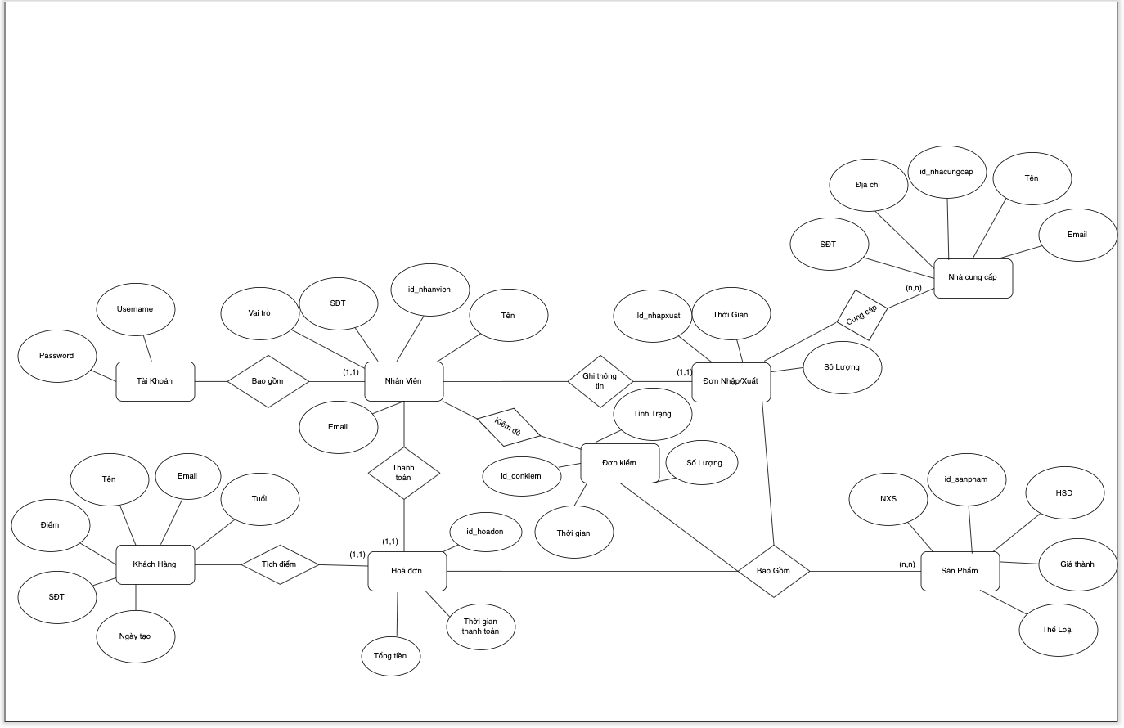
- Biểu đồ trên đã mô tả đầy đủ các thực thể có trong hệ thống cơ sở dữ liệu, cũng như các mối quan hệ và các thuộc tính với nhau,

CHƯƠNG VI. XÂY DỰNG GIAO DIỆN
Giao Diện Đăng Nhập
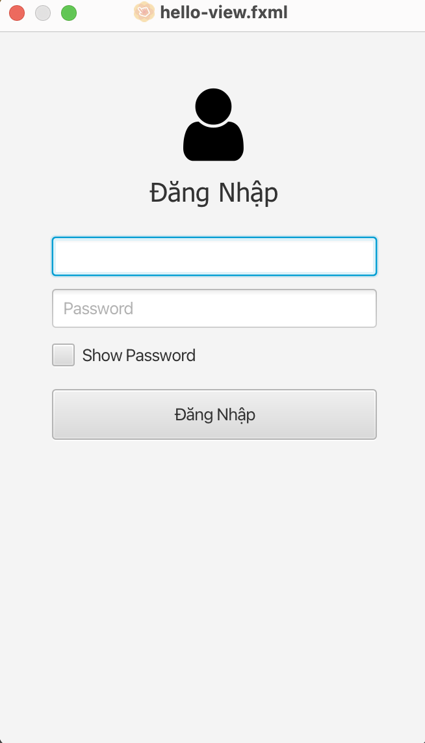

Trong Giao Diện Đăng Nhập: người dùng cần phải nhập tài khoản và mật khẩu để đăng nhập vào hệ thống bán hàng Go Market.

Giao Diện Thanh Toán

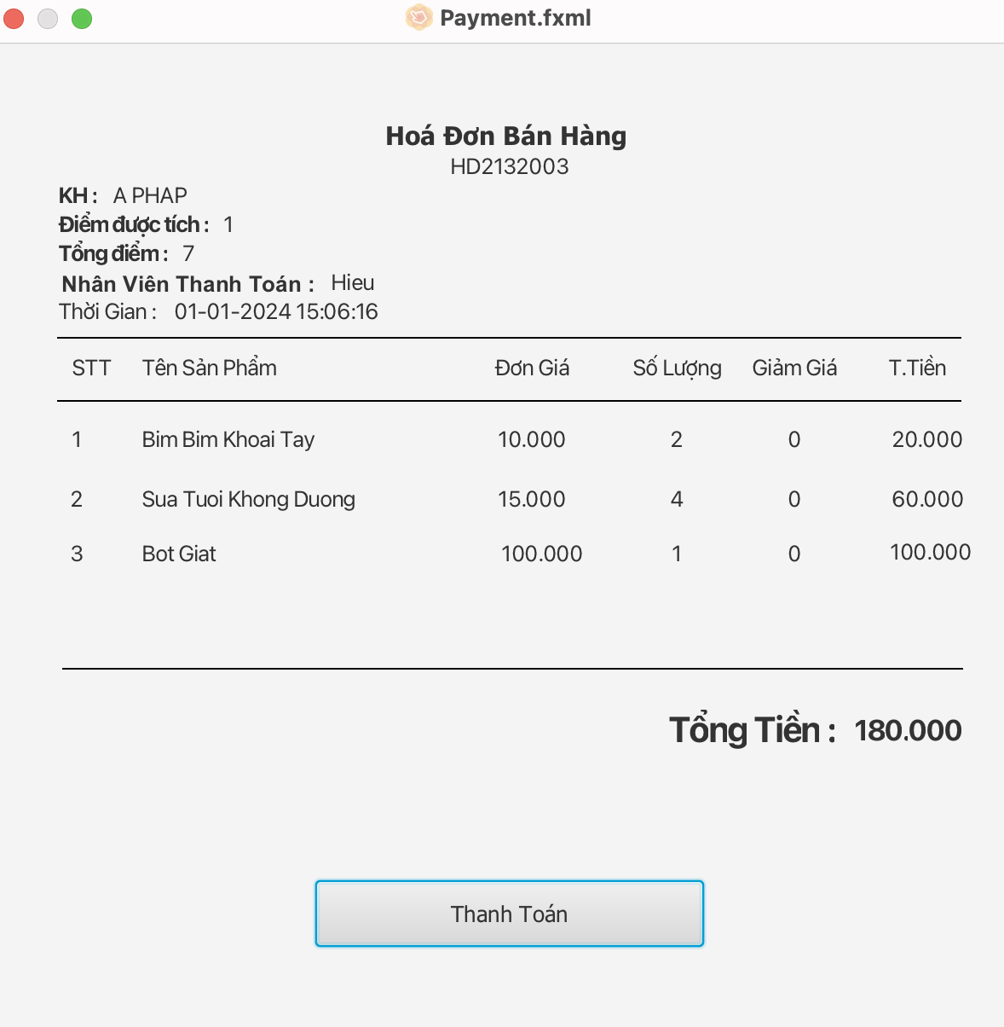
- Trong Giao Diện Thanh Toán: nhân viên bán hàng ở quầy sẽ quét mã sản phẩm để phần mềm nhận diện thông tin của sản phẩm trong đơn hàng và khi thanh toán sẽ bấm nút thanh toán để hệ thống sẽ ghi nhớ và thêm một bản ghi của thực thể hoá đơn thanh toán trong cơ sở dữ liệu của hệ thống bán hàng Go Market.

Giao Diện Nhập Hàng

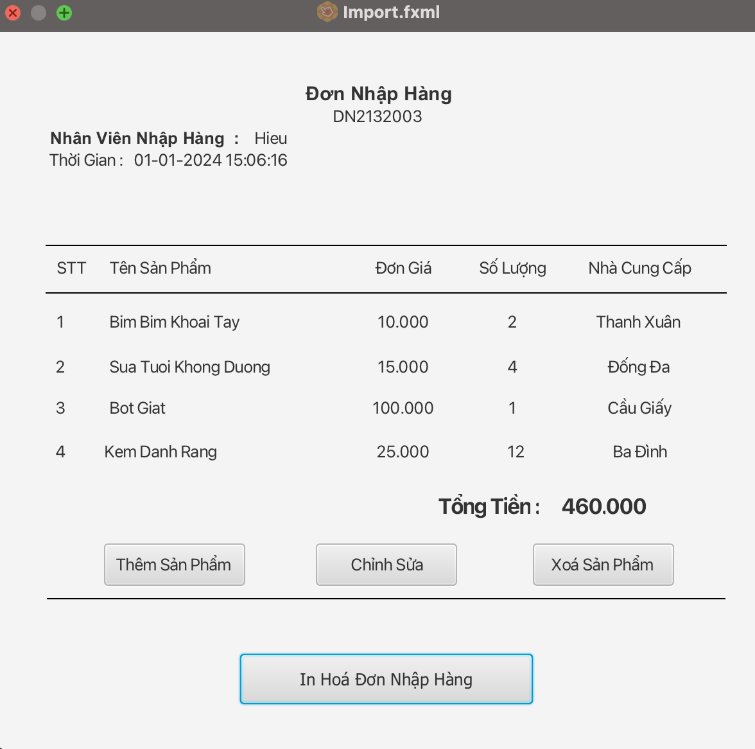
- Trong Giao Diện Đơn Nhập Hàng: Nhân Viên Quản Lý hoặc Thủ Kho sẽ tìm và ghi những sản phẩm có trong danh sách được nhập sau và in hoá đơn nhập hàng, hoá đơn nhập hàng này sẽ được lưu lại trong bảng ghi của thực thể Đơn Nhập Hàng trong cơ sở dữ liệu của hệ thống bán hàng Go Market.

Giao Diện Đơn Xuất Hàng

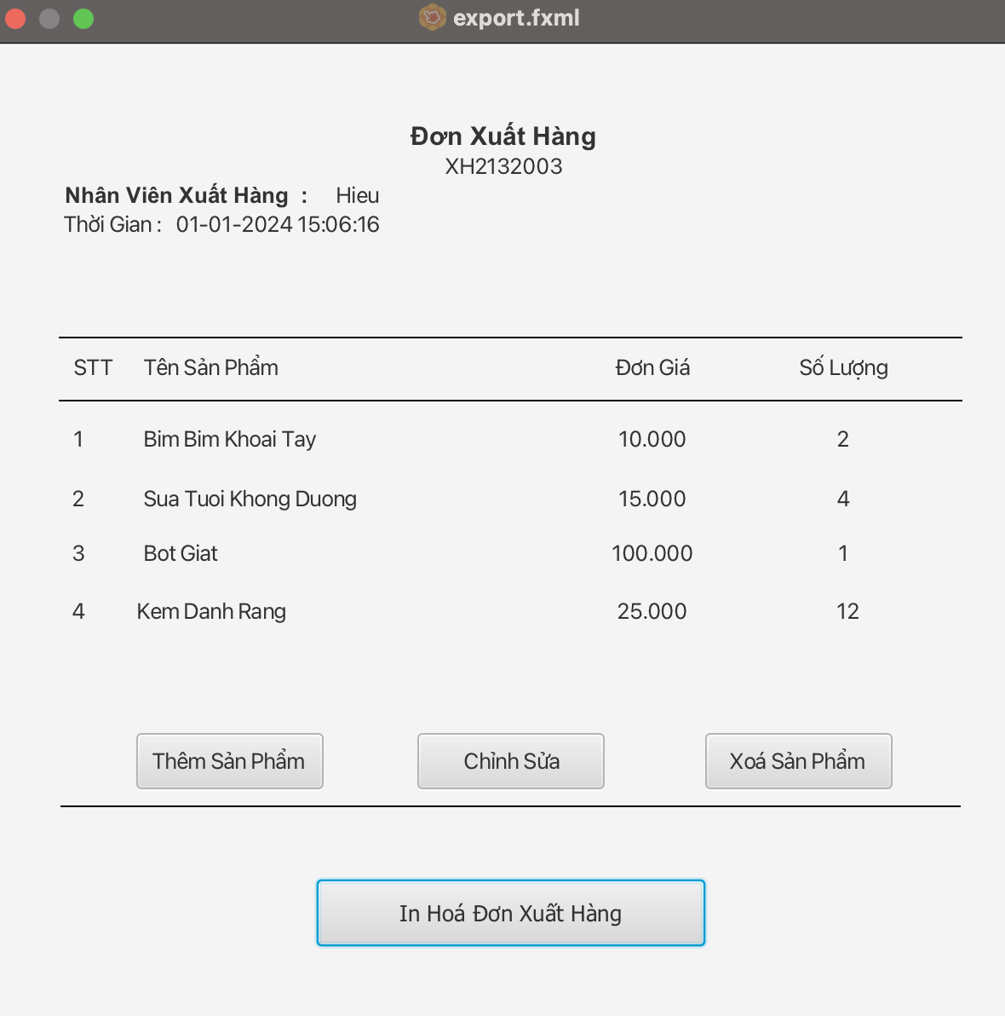
- Trong Giao Diện Đơn Xuất Hàng: Nhân Viên Quản Lý hoặc Thủ Kho sẽ tìm và ghi những sản phẩm có trong danh sách được nhập sau và in hoá đơn nhập hàng, hoá đơn xuất hàng này sẽ được lưu lại trong bảng ghi của thực thể Đơn Xuất Hàng trong cơ sở dữ liệu của hệ thống bán hàng Go Market.

Giao Diện Đơn Kiểm Hàng

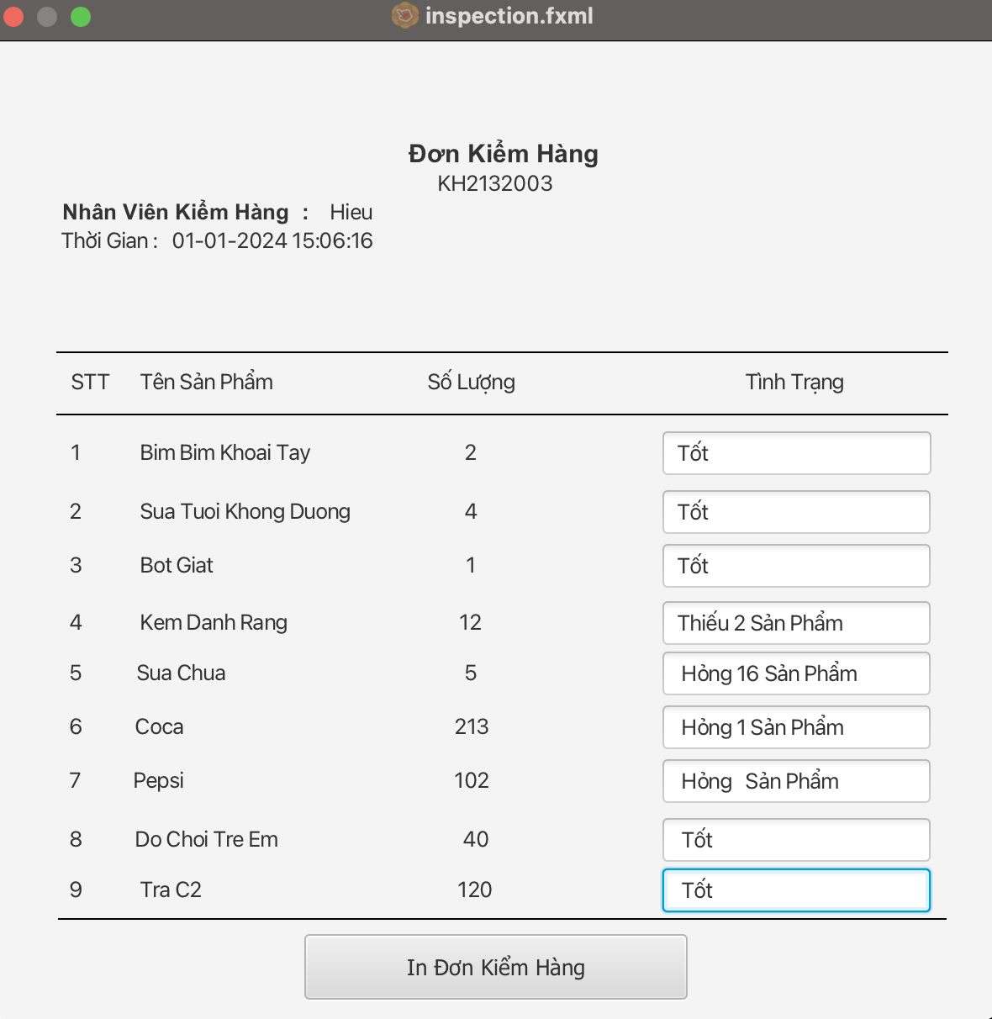
- Trong Giao Diện Đơn Kiểm Hàng: Nhân Viên Quản Lý hoặc Thủ Kho sẽ kiểm tra chất lượng, tình trạng, số lượng của những sản phần trong danh sách kiểm đồ mỗi ngày, hoá đơn nhập hàng này sẽ được lưu lại trong bảng ghi của thực thể Đơn Kiểm Hàng trong cơ sở dữ liệu của hệ thống bán hàng Go Market.

Giao Diện Menu

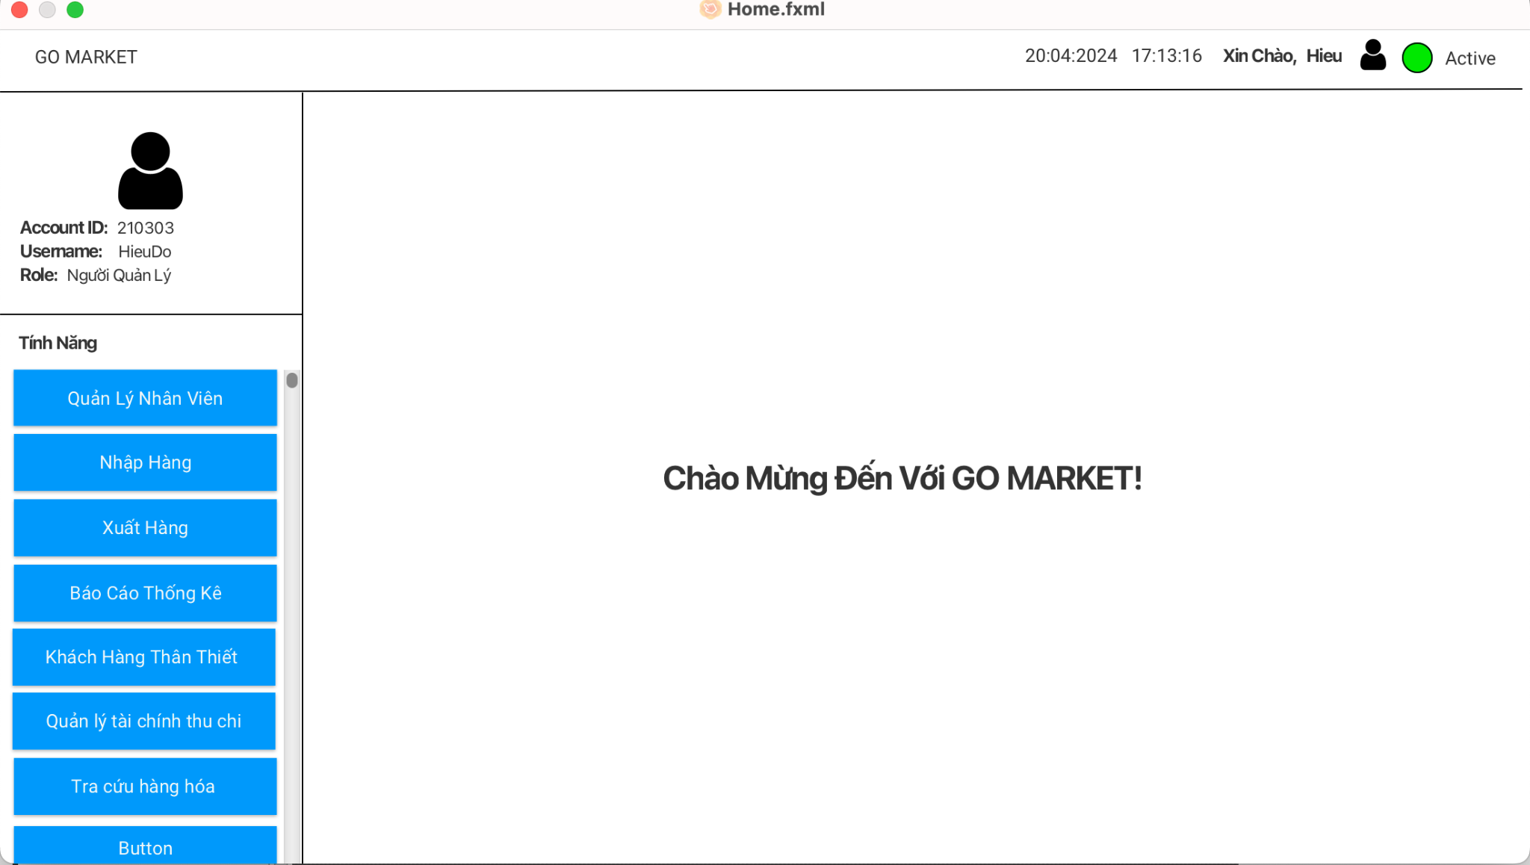
- Trong Giao Diện Menu: đây là giao diện chính của phần mềm hệ thống hiển thị các thông tin như thông tin cá nhân của người dùng, các tính năng mà người dùng có thể thực hiện công việc,...Người dùng chỉ cần bấm vào những ô tính năng trên là sẽ có một ô cửa sổ của tính năng đó hiện ra ở phần bên phải của chương trình.

Giao Diện Quản Lý Nhân Viên
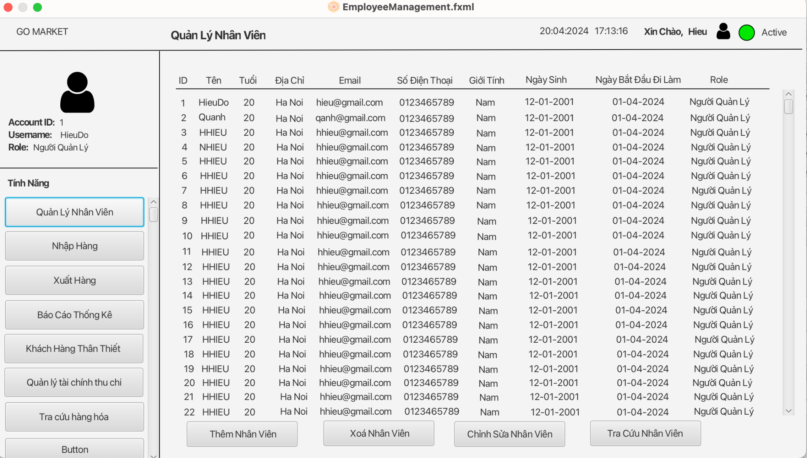
- Trong Giao Diện Quản Lý Nhân Viên: Giao diện này hiện lên danh sách các nhân viên đang làm việc trong hệ thống hiện tại, đi kèm với các tính năng như: thêm nhân viên mới, xoá nhân viên, chỉnh sửa nhân viên, tra cứu nhân viên.

Giao Diện Quản Lý Khách Hàng

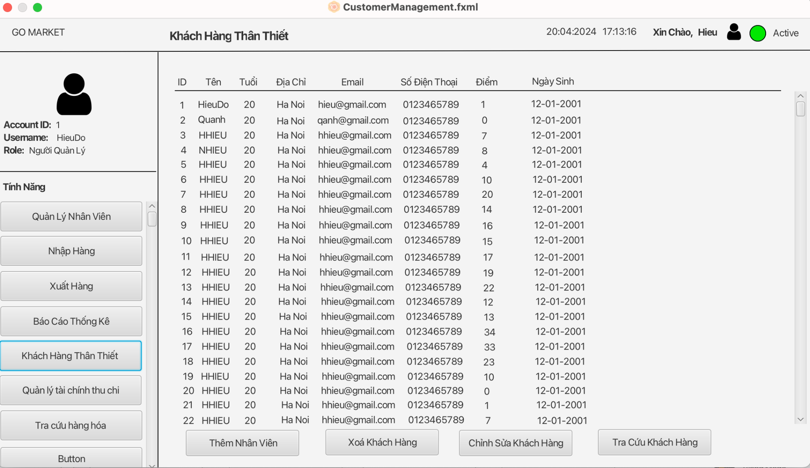

- Trong Giao Diện Quản Lý Khách Hàng Thân Thiết: Giao diện này hiện lên danh sách các khách hàng đang có trong hệ thống hiện tại, đi kèm với các tính năng như: thêm khách hàng mới, xoá khách hàng, chỉnh sửa khách hàng, tra cứu khách hàng.

Kết Luận
Với những nỗ lực trong khoảng thời gian trong tuần vừa qua và sự hướng dẫn tận tình của cô Phạm Thị Hương Giang , đề tài của nhóm em cũng đã đạt được một số kết quả nhất định. Điều này được thể hiện ở bài báo cao này mà thời gian qua chúng em đã tìm hiểu và tham khảo để hoàn thiện nhằm đáp ứng yêu cầu của môn học. Nhưng không tránh khỏi một vài hạn chế do điều kiện thời gian giới hạn trong tuần. Vì vậy trong những tuần tới em sẽ cố gắng để hoàn thiện tốt và đúng tiến độ. Không chỉ để hoàn thành đề tài mà để có thể ứng dụng nó vào thực tế. Trong quá trình tìm hiểu chúng em cũng đã tìm hiểu được một lượng kiến thức lớn về xây dựng, phát triển hệ thống,...Nhưng do trình độ còn hạn chế nên khả năng am hiểu về các vấn đề là chưa sâu.Vậy mong thầy và các bạn trong nhóm đóng góp thêm ý kiến giúp em hoàn thành cả về lý thuyết và bài tập lần này một cách tốt nhất. Em xin chân thành cảm ơn sự giúp đỡ của thầy, các bạn đã giúp chúng em từng bước hoàn thành đề tài này.

Tài Liệu Tham Khảo
[1] Hoàng Văn Trinh. “Phân tích thiết kế hệ thống thông tin sử dụng biểu đồ UML”. VIBLO. https://viblo.asia/p/phan-tich-thiet-ke-he-thong-thong-tin-su-dung-bieu-do-uml-phan-1-PjxMe6yNG4YL.
[2] Thạc Bình Cường. “PHÂN TÍCH VÀ THIẾT KẾ HỆ THỐNG THÔNG TIN”. Wordpress. https://vonguyennamanh.wordpress.com/wp-content/uploads/2016/11/bg0000000007.pdf.
[3] Dũng ĐTM. “6 Giai đoạn trong quy trình phát triển một hệ thống thông tin”. FAST. https://fast.com.vn/6-giai-doan-trong-quy-trinh-phat-trien-mot-he-thong-thong-tin.

